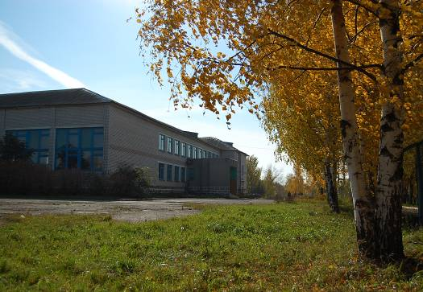
Bezirkwettbewerk der Deutschlehrer
„Der Ort ,wo meine Schule liegt“
Unser Dorf Nikanorowka liegt am Höhepunkt der Mittelrussischen Anhöhe. Das Dorf ist etwa 40 km von der Bezirkstadt entfernt. Wodurch ist unser Dorf in der Schwarzenerde bekannt? Die LPG (landwirtschaftliche Produktionsgesellschaft) „Nikanorowskoje“ erzeugt man Fleisch, Milch und Getreide. Und diese Erzeugnisse haben in Russland die beste Qualität. Unser Chef Forafonow N.I. wurde im Januar 2008 mit dem Gorinpreis ausgezeichnet. Die Viehzucht steht in der LPG auf den 1. Platz. Nicht weit von unserem Dorf befindet sicht ein grosser Viehkomplex, wo man viele Ochse wächst. Dann geht das Fleisch zum Kombinat „Gubkinskij“, wo man verschiedene Sorte von Wurst und Würstchen macht.
Das Dorf Nikanorowka ist gross und modern. Ab 1988 wohnen die Dorfbewohner in den Häusern mit allen Bequemlichkeiten: die Gasheizung, kaltes und heisses Wasser stehen ihnen zur Verfügung. Fast jede Familie hat ein oder zwei moderne Autos oder Traktoren. Jedes Haus sieht schön aus und hat einen schönen Zaun und einen reichen Garten. Die Bewohner des Dorfes sind stolz auf unsere allgemein bildende Schule. Die Schule ist gross und zwei stockig und hat zwei Gebäude, die zusammengebaut sind. Das ist ein richtige r Schulkomplex. In unserer Schule gibt es viele Klassen, die sauber und gemütlich sind. In jeder Klasse stehen Computer und andere Geräte der Videotechnik. Jede Klasse hat das neue moderne Möbel und ist mit Geschmack aufgestellt. Das 1. Stockwerk ist ein zentrales, ein Hauptstockwerk. Hier liegen ein Direktorzimmer, ein Wintergarten, die Klassen für die Unterstufe, eine riesegrosse neugebaute Sporthalle. Die Wände im Korridor sind mit lustigen Bildern ausgemalt. An den Fenstern hängen schöne Gardinen, überall sind Blumen.
Und für unsere Schüler steht eine wunderschöne Computerklasse mit Internet zur Verfügung. Wir haben auch ein schickes Sprachkabinett, das 12 Kopfhörer hat. Hier gibt es viele interessante Materialien auf dem Gebiet der deutschen Sprache. Mit grossem Interesse gehen die Kinder Deutsch erlernen.
In der Schule gibt es auch zwei Garagen und zwei Werkstätte. Auf dem Schulterritorium gibt es einen grossen Sportplatz und zwei Spielplätze. Und von dem Frühling bis zum Herbst freuen vielfältige bunte Blumenbeete unsere Augen. In der Schule und im Hof herrscht ideale Ordnung. Dafür sorgen 160 Schüler mit ihren Lehrern. In unserer Schule arbeiten 21 Lehrer, die alle guten Pädagogen sind. Dafür zeugen viele erste Plätze in den Facholympiaden, die unsere Schüler bekommen haben. Unsere Kinder sind sehr arbeitsam. Sie arbeiten auf dem Schulfeld, das 2 hectares sind und auch in dem Schulgarten. Deswegen kosten die Mittagessen billig.
Unsere Schule „Nikanorowskaja“ hat 2 landeskundliche Museen und viele ausreiche Materialien über unsere Schule (ab 1900). Was gibt es noch Interessantes? In der Schule führt man interessante Feste und Sportwettbewerbe durch. So, das Treffen des ehemaligen Schüler ist in der Schule schon lange. Und noch eine Tradition. Die Schuluniform für alle Kinder ist weit über die Grenzen unseres Dorfes hinaus bekannt. Die Mädchen tragen dunkelbraune Kleider und Schürzen, die Jungen – schwarze Anzüge und helle Hemden.
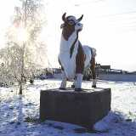
Wir sind auf unsere Schule stolz und laden euch ein, sie zu besuchen. Willkommen!

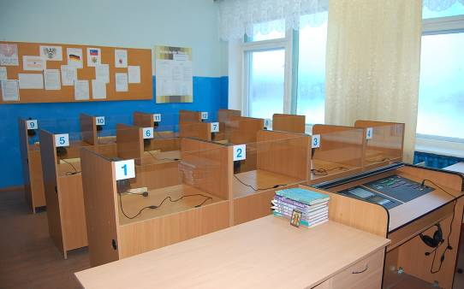
Ochsendenkmal vor dem Viehzuchtkomplex

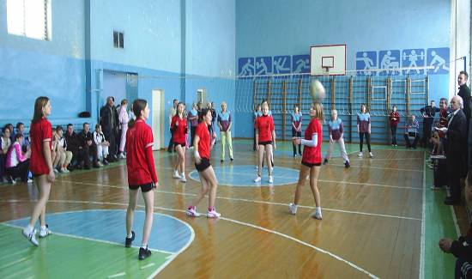
Unsere Sporthalle

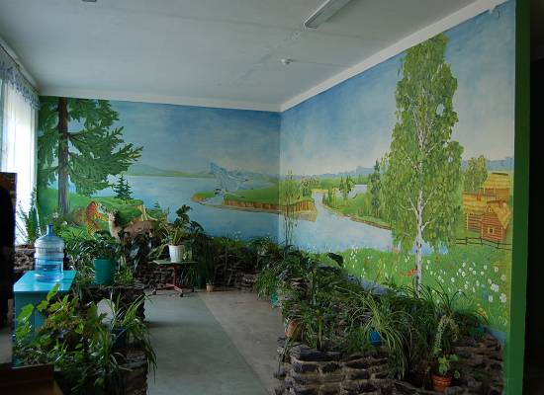
Der Wintergarten

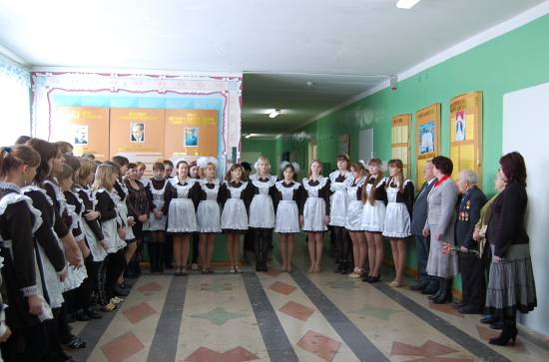
Unsere Schuluniform

Das Sprachkabinett

